Предмет: Математика
Класс: 5 «А»
Дата: 18.02.2015 г.
Тема. "Действия над обыкновенными дробями".
Цели урока:
- обобщение и систематизация знаний учащихся по данной теме;
- активизация познавательной деятельности учащихся.
Задачи урока:
- Образовательные:
- совершенствование навыков работы с обыкновенными дробями;
- Воспитательные:
- воспитание чувства ответственности, умение работать в коллективе;
- воспитание чувства прекрасного;
- Развивающие:
- развитие математического мышления, внимания, памяти;
- развитие интереса, положительной мотивации к предмету.
Оборудование: мел, доска, интерактивная доска, разноуровневые карточки, раздаточный материал.
Используемые технологии:
- игровые;
- ИКТ.
Виды деятельности:
- групповая;
- индивидуальная;
- фронтальная.

ХОД УРОКА
(Разминка на начало урока 30 сек)

I Мотивационный этап. (3 мин)

Рассадка группы и психологический настрой (Стратегия «Мы – уникальные»)
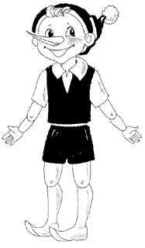
Ведущий говорит «Точно следуйте моим инструкциям. Сложите салфетку пополам, поверните ее и еще раз сложите пополам. Оторвите верхний уголок и нижний. Сложите салфетку еще раз и сделайте отверстие посередине. Разверните салфетку. Посмотрите на салфетки других. Есть похожие? Нет! Значит, мы все имеем уникальное мышление, которое нам сегодня пригодится.( уч-ся раздаются салфетки 4 цветов)
Класс делится на 4 группы по цветовой гамме.

II. Организационный этап: ( 3 мин)

Учитель. Сегодня необычный урок математики. На нем все ученики класса отправятся в волшебный мир сказки ( слайд 1).
Если вы отгадаете загадку, то узнаете главного героя. (слайд 2)
У отца был мальчик странный,
Необычный – деревянный:
На земле и под водой
Ищет ключик золотой,
Всюду нос сует свой длинный.
Кто же это?..
Дети. Буратино! (слайд 3 – рисунок буратино)
У. Буратино по-итальянски – деревянная кукла. Ребята, а как называется сказка, и кто ее написал?
Д. Алексей Толстой, "Золотой ключик, или Приключения Буратино".
У. Если вы сегодня будете хорошо работать, то узнаете тайну Золотого ключика. Вы хотите узнать тайну?
Д. Да!
У. Итак, сказка начинается...

1)Устный счет. (3мин)
У. Отправляясь в Страну дураков, Буратино попадает в дремучий математический лес. Давайте ему поможем найти тропинку. Для этого мы должны поработать устно.
Задания (Слайд 4 – задания устного счета)
- $\frac{2}{3}⋅\frac{4}{9};$=$\frac{8}{\text{27}}$ 2) $\frac{2}{4}+\frac{1}{4}=\frac{3}{4}$; 3) $\frac{3}{6}−\frac{1}{3}=\frac{1}{6}$; 4) $\frac{1}{2}:\frac{2}{1}=\frac{1}{4}$

III. Операционный этап
У. Вот и нашел Буратино тропинку. Он пошел по ней, и она привела его к домику Мальвины. Мальвина пригласила Буратино в гости, напоила чаем и решила проверить его знания по математике. А тему урока выбрала на обобщение и закрепление: "Действия над обыкновенными дробями". Так как Буратино не ходил в школу, то с этой темой он не сможет справиться. Давайте ему расскажем и покажем, как нужно выполнять действия над обыкновенными дробями. ( слайд 5)

У. 1)Решите примеры с объяснением.(15 мин)

1. Работа у доски с объяснением (один представитель группы).

Задания:

1 группа. 2 группа

$\frac{5}{9}+1\frac{5}{7}⋅(4\frac{2}{3}−2\frac{5}{8})÷1\frac{3}{4};$ $2−3\frac{1}{7}⋅(2−1\frac{9}{\text{11}})÷\frac{8}{\text{21}};$

3 группа 4 группа

$2\frac{1}{3}+4\frac{1}{\text{10}}÷(2\frac{7}{\text{15}}−\frac{5}{\text{12}})⋅\frac{5}{6}$; $4\frac{5}{\text{12}}−1\frac{1}{2}÷(2\frac{1}{6}+\frac{8}{\text{15}})⋅1\frac{4}{5}$

Ответы учащихся

2 . Минутка геометрии (3 мин)
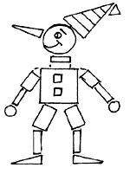
– Ребята, посмотрите на Буратино. Как вы думаете, он научился работать с обыкновенными дробями ? (слайд 6 – улыбающийся буратино)
Д. Да!
У. А как вы догадались?
Д. Буратино улыбается.
У. Из каких геометрических фигур составлен Буратино?
(26 геометрич фигур)
Д. Из треугольников 6/26, квадратов 3/26, прямоугольников 13/26, кругов 4/26...
Какую часть геометрических фигур составляют треугольники, квадраты, прямоугольники, круги? Запишите в виде обыкновенных дробей.

3) У. С математикой Буратино справился, а за плохое поведение Артемон запер его в темный чулан. У Буратино есть от чулана ключи, но он не знает, каким из них можно открыть дверь. А чтобы подобрать ключ к замку, нужно правильно решить логическую задачу. Давайте ему поможем. ( слайд 7) ( 1 мин)
Заяц вытащил 8 морковок и съел все кроме 5. Сколько морковок осталось?
(Одно яйцо варится 5 минут, за сколько минут сварится 4 яйца? Дополнительная задача)

4. Физкультминутка музыкальная (1,5 мин) (слайд 8)


5. Самостоятельная работа в группах ( 10 мин)
– Буратино выбрался из чулана и побежал по дороге. Но тут на него напали разбойники. Это лиса Алиса и кот Базилио решили его ограбить. Убегая от разбойников, Буратино добрался до пруда. Там он увидел Дуремара, который ловил черепашек. Буратино просит отпустить их, а Дуремар требует выкуп.
Давайте решим примеры Дуремара, и тогда он отпустит черепашек.
Учитель раздает детям карточки с примерами (задания одинаковые- ).

Карточка
Уровень А

Уровень В
$(3\frac{1}{3}÷2\frac{1}{2})+4⋅\frac{1}{8}$
Уровень С
Задача
Семья из 3-х человек участвовала в спортивной эстафете. Отец, мать и сын пробежали 60 м. Отец и мать пробежали $\text{15}\frac{3}{4}м$, а мать и сын - $\text{10}\frac{2}{8}м$. На сколько метров отец пробежал больше, чем сын?
Ответы:
Уровень А
$\frac{1}{3}+\frac{1}{2}=\frac{2}{6}+\frac{3}{6}=\frac{5}{6}$
Уровень В
1) $3\frac{1}{3}÷2\frac{1}{2}=\frac{\text{10}}{3}÷\frac{5}{2}=\frac{\text{10}}{3}⋅\frac{2}{5}=\frac{4}{3}=1\frac{1}{3}$;
2)$4⋅\frac{1}{8}=\frac{4}{8}=\frac{1}{2}$
3)$1\frac{1}{3}+\frac{1}{2}=1+(\frac{1}{3}+\frac{1}{2})=1\frac{5}{6}$
Уровень С
1) 60 м - $\text{15}\frac{3}{4}м=\text{59}\frac{4}{4}−\text{15}\frac{3}{4}=\text{44}\frac{1}{4}$( сын)
2) $\text{60}м−\text{10}\frac{2}{8}м=\text{59}\frac{8}{8}−\text{10}\frac{2}{8}=\text{49}\frac{6}{8}(\text{отец})$
3) $\text{49}\frac{6}{8}−\text{44}\frac{1}{4}=5\frac{4}{8}=5\frac{1}{2}$
Ответ: на $5\frac{1}{2м}$
У. За спасение черепашек черепаха Тортила решила подарить Буратино Золотой ключик, который уронил в пруд карабас Барабас.
У. Тортила отдала ключик Буратино. Давайте вместе дойдем до двери, которую надо открыть, и узнаем тайну Золотого ключика.
У. Вот мы и дошли до двери.
Учитель открывает сказочную дверь.( слайд 9)
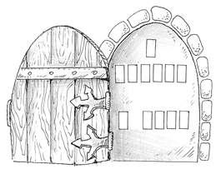

(дополнительное задание)
Игра математическое лото
У. Ребята, здесь еще одно задание, но оно зашифровано. Давайте расшифруем его и узнаем тайну. Для этого нужно решить примеры .
Учитель дает группе карточку с примерами. Ученики устно решают примеры, на карточке с правильным ответом, на обратной стороне которой написаны буквы, и выставляет ее на наборное полотно.

Карточка с примерами

1. $\frac{1}{2}+2;$- В 5. 1+ - н 9. $\frac{2}{8}+\frac{5}{8}$ - с

2. $\frac{3}{4}⋅\frac{2}{5}$ - з 6. $\frac{5}{5}−\frac{3}{5}$ - и 10. $6\frac{2}{6}+2\frac{1}{2}$ - и

3. 4-$\frac{3}{5}$- н 7. $4\frac{2}{3}−2\frac{1}{3}$ - и 11. $4⋅1\frac{1}{2}$ - л

4. $\frac{8}{9}÷\frac{1}{9}$ - а 8. 6-4 - - 12. $\frac{3}{5}÷9$ - а
Д.
$$2\frac{1}{2}$$ | $$\frac{3}{\text{10}}$$ | $$3\frac{2}{5}$$ | 8 | $$2\frac{1}{3}$$ | $$\frac{2}{5}$$ | $$2\frac{1}{3}$$ | 2 | $$\frac{7}{8}$$ | $$8\frac{5}{6}$$ | 6 | $$\frac{1}{\text{15}}$$
В | з | Н | а | н | И | И | - | С | и | л | А
У. А теперь группа перевернет все карточки с ответами и прочитает нам тайну.
Ответ. В знании – сила.(слайд 10)
У. Что это за предложение?
Д. Пословица.
У. Вы согласны с ней?
Д. Да!
У. Я тоже согласна. Если бы мы не выполнили все задания, то никогда бы не узнали тайну Золотого ключика.

Vl. Оценивание. ( уч- ся оценивают друг друга 1 мин).

Рефлексия
У. Чему мы научили Буратино? При выполнении, какого задания вы испытывали трудности?
Дети отвечают на вопросы.
– Какое настроение у вас после урока? Что вам особенно понравилось на уроке?
1. Домашнее задание. Составить задачу на дроби. Два отца и два сына поделили триста тенге поровну. У каждого по сто тенге. Как это возможно?
2. « Выстрел в мишень» ( слайд 11)
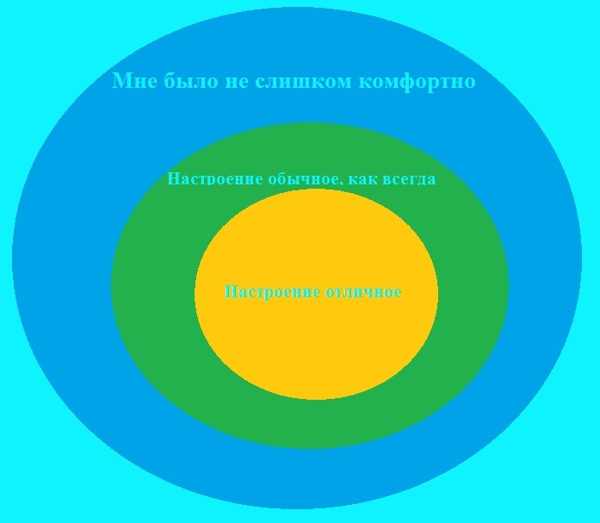
Дети прикрепляют стикер к цвету, характеризующему его настроение.
– На этом наш урок закончен. Мы узнали тайну Золотого ключика. Вы все были внимательны и активны. Благодарю вас за работу. ( слайд 12)

1 группа  $$\frac{5}{9}+1\frac{5}{7}⋅(4\frac{2}{3}−2\frac{5}{8})÷1\frac{3}{4};$$ | 2 группа  $$2−3\frac{1}{7}⋅(2−1\frac{9}{\text{11}})÷\frac{8}{\text{21}};$$
3 группа  $2\frac{1}{3}+4\frac{1}{\text{10}}÷(2\frac{7}{\text{15}}−\frac{5}{\text{12}})⋅\frac{5}{6}$; | 4 группа  $$4\frac{5}{\text{12}}−1\frac{1}{2}÷(2\frac{1}{6}+\frac{8}{\text{15}})⋅1\frac{4}{5}$$

Карточка
Уровень А

Уровень В
$(3\frac{1}{3}÷2\frac{1}{2})+4⋅\frac{1}{8}$
Уровень С
Задача
Семья из 3-х человек участвовала в спортивной эстафете. Отец, мать и сын пробежали 60 м. Отец и мать пробежали $\text{15}\frac{3}{4}м$, а мать и сын - $\text{10}\frac{2}{8}м$. На сколько метров отец пробежал больше, чем сын?

